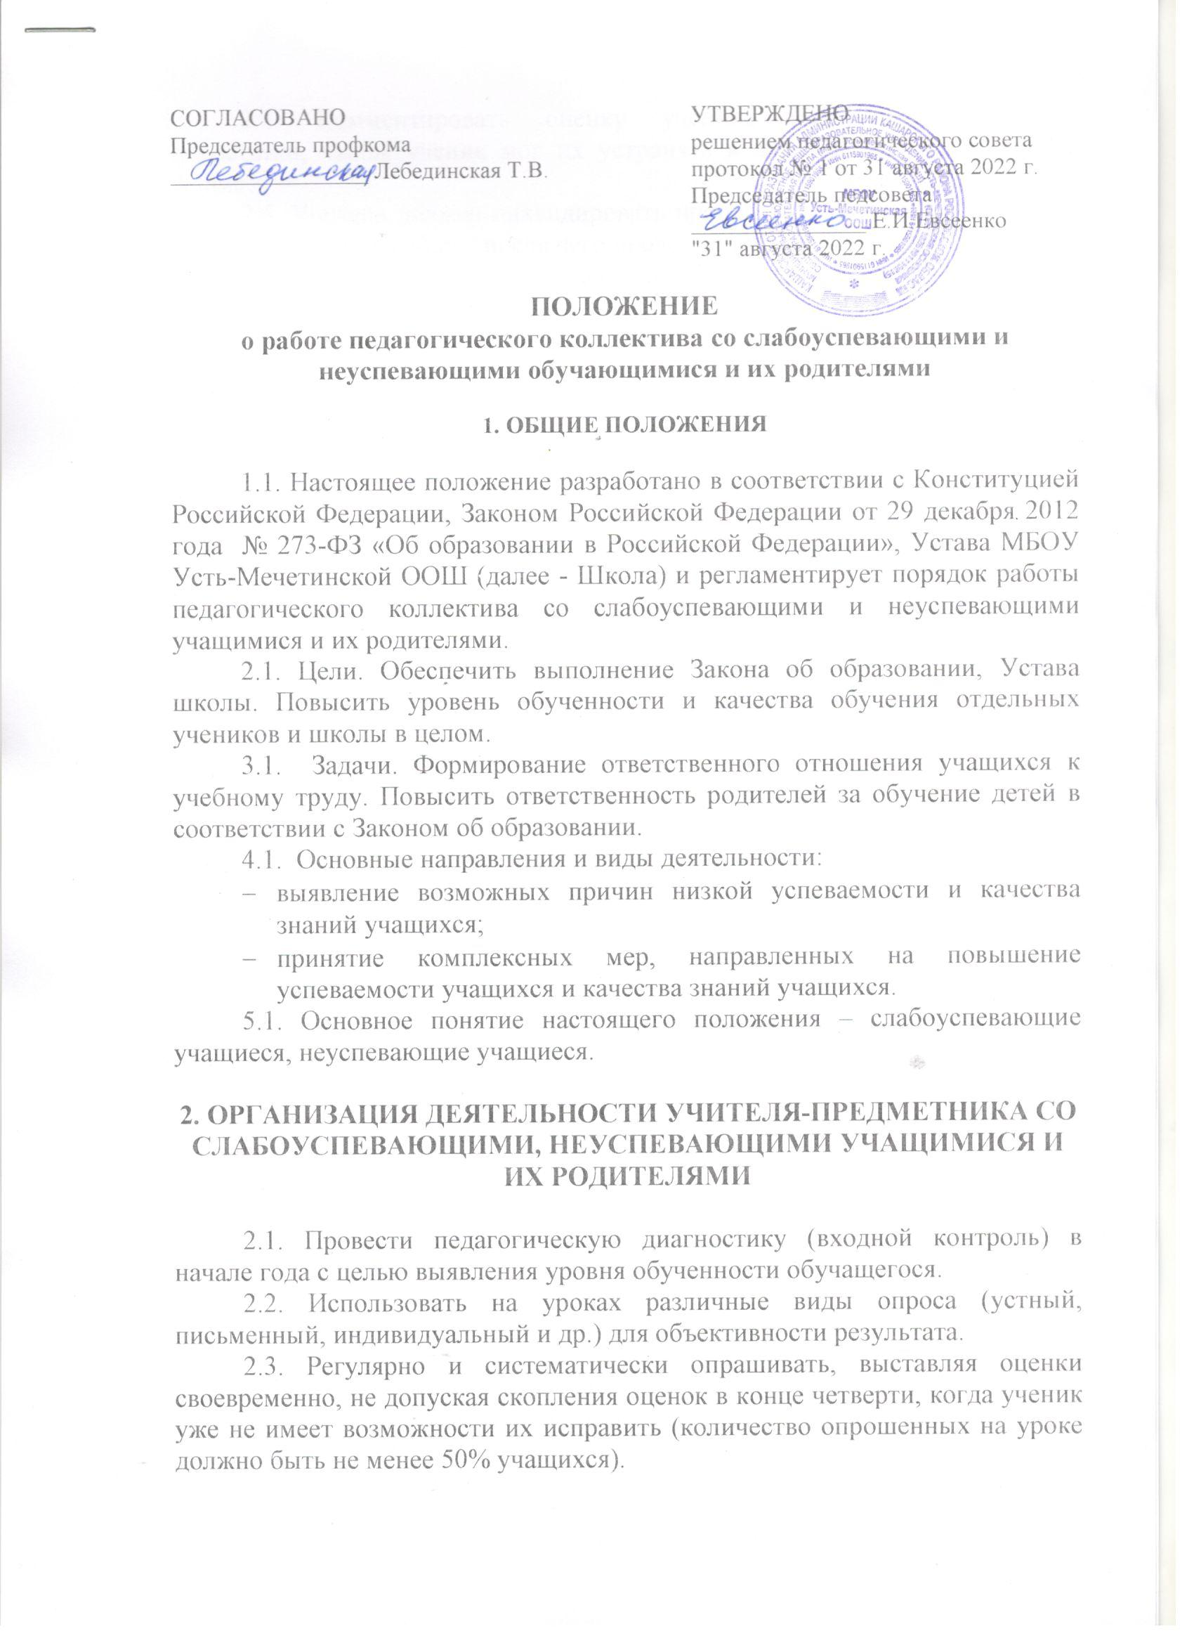 |  | УТВЕРЖДЕНО
2.4. Комментировать оценку ученика (необходимо отмечать недостатки, чтобы ученик мог их устранять в дальнейшем) в корректной форме.
2.5. Учитель должен ликвидировать пробелы в знаниях, выявленные в ходе контрольных работ, после чего провести повторный контроль знаний.
2.6. Учитель-предметник должен определить время, за которое слабоуспевающий, неуспевающий учащийся должен освоить тему, в случае затруднения дать консультацию.
2.7. Учитель-предметник обязан поставить в известность классного руководителя или непосредственно родителей ученика о низкой успеваемости, если наблюдается скопление неудовлетворительных оценок (3 и более “2”)
2.8. Учитель не должен снижать оценку учащемуся за плохое поведение на уроке, в этом случае он должен использовать другие методы воздействия.
2.9. Учитель-предметник ведет следующую документацию:
- график индивидуальной работы со слабоуспевающими, неуспевающими на учебный год;
- задания по ликвидации пробелов в знаниях;
- индивидуальные тетради для дополнительных занятий;
- отчет учителя-предметника по работе со слабоуспевающими, неуспевающими учащимися (сдается 1 раз в четверть) по форме:
Ф.И.О. ученика | Причины неуспеваемости (учитель указывает самостоятельно выявленные причины) | Использованы виды опроса | Формы ликвидации пробелов | Результат работы
2.10. При выполнении п. 2.1.-2.9 и отсутствии положительного результата учитель докладывает администрации школы о низкой успеваемости учащегося и о проделанной работе в следующей форме:
Ф.И.О. ученика | Причины неуспеваемости (учитель указывает самостоятельно выявленные причины) | Использованы виды опроса | Формы ликвидации пробелов | Сроки сдачи материалов | Информация классному руководителю (дата) | Информация родителям (дата) | Результат работы

3.ОРГАНИЗАЦИЯ ДЕЯТЕЛЬНОСТИ КЛАССНОГО РУКОВОДИТЕЛЯ
3.1. Классный руководитель обязан выявлять причины неуспеваемости учащегося через индивидуальные беседы, при необходимости обращаясь к психологу, социальному педагогу (методы работы: анкетирование учащихся, родителей, собеседование), учитывая, что к возможным причинам можно отнести:
- пропуск уроков (по уважительной или неуважительной причине);
- недостаточная домашняя подготовка;
- низкие способности;
- нежелание учиться;
- недостаточная работа на уроке;
- необъективность выставления оценки на уроке;
- большой объем домашнего задания;
- высокий уровень сложности материала;
- другие причины.
3.2. В случае если низкая успеваемость является следствием пропуска уроков, классный руководитель должен выяснить причины пропуска (уважительная, неуважительная).
Уважительными причинами считаются:
а) болезнь, подтвержденная справкой врача или запиской от родителей на срок не более 3-х дней;
б) мероприятия, подтвержденные справками, вызовами, приказом учреждения, проводящего данное мероприятие;
в) освобождение от урока ученика в случае плохого самочувствия с предупреждением учителя-предметника или классного руководителя;
г) по семейным обстоятельствам (по заявлению на имя директора ОУ)
Неуважительными причинами считаются:
а) пропуски урока или уроков без соответствующих документов, подтверждающих уважительную причину отсутствия учащегося.
Классный руководитель должен немедленно проинформировать родителей о пропуске уроков через запись в дневнике (если случай единичный), через беседу с родителями (если пропуски неоднократные), через Совет профилактики (если прогулы систематические).
3.3. В случае выявления недобросовестного выполнения домашнего задания или недостаточной работы на уроке классный руководитель обязан провести профилактическую работу с родителями ученика, обращаясь за помощью к социальному педагогу или психологу в случае уклонения родителей от своих обязанностей.
3.4. В случае указания учащимся или родителями на завышение объема домашнего задания классный руководитель обязан обсудить вопрос с учителем-предметником или обратиться к директору Школы, заместителю директора по УВР, чтобы проверить соответствие объема домашнего задания соответствующим нормам.
3.5. Классный руководитель ведет следующую документацию:
- журнал посещения семьи слабоуспевающего, неуспевающего учащегося по форме:
Дата посещения | Цель посещения | Решение | Роспись родителей
- журнал регистрации бесед со слабоуспевающим, неуспевающим учащимся по форме:
Дата проведения | Цель беседы | Решение | Роспись учащегося
- работа с учителями-предметниками по проблемам слабоуспевающих, неуспевающих учащихся по форме:
Дата | Ф.И.О. учителя | Проблема | Принятые меры
- отчет классного руководителя по работе со слабоуспевающими, неуспевающими учащимися (сдает 1 раз в четверть администрации школы) по форме:
Количество учащихся всего в классе | Кол-во слабо-успевающих учащихся | Посещения на дому |  | Проведение профилактических бесед |  | Связь с учителями-предметниками, контроль посещения доп. занятий по предметам |  | Результативность работы со с/у учащимися за прошедший месяц
 |  | Ф.И. с/у учащегося | Дата посещения | Ф.И. с/у учащегося | Дата проведения беседы | Ф.И.О. учителя-предметника | Предмет
3.6. В случае выполнения п. 3.1.-3.5. и отсутствии положительного результата классный руководитель сообщает о данном учащемся администрации школы с ходатайством о проведении Совета профилактики, малого педсовета.

4. ОРГАНИЗАЦИЯ ДЕЯТЕЛЬНОСТИ УЧЕНИКА
4.1. Ученик обязан выполнять домашнее задание, своевременно представлять учителю на проверку письменные задания.
4.2. Ученик обязан работать в течение урока и выполнять все виды упражнений и заданий на уроке.
4.3. Ученик, пропустивший занятия (по уважительной или без уважительной причины) обязан самостоятельно изучить учебный материал, но в случае затруднения ученик может обратиться к учителю за консультацией.

5. ОРГАНИЗАЦИЯ ДЕЯТЕЛЬНОСТИ РОДИТЕЛЕЙ
9.1. Родители обязаны явиться в школу по требованию педагога или классного руководителя.
9.2. Родители обязаны контролировать выполнение домашнего задания учеником и его посещение ОУ.
9.3. Родители обязаны помогать ребенку в освоении пропущенного учебного материала путем самостоятельных занятий или консультаций с учителем-предметником в случае отсутствия ребенка на уроках по болезни или другим уважительным причинам.
9.4. Родители имеют право посещать уроки, по которым учащийся показывает низкий результат.
9.5. Родители имеют право обращаться за помощью к классному руководителю, психологу, социальному педагогу, администрации ОУ.
9.6. В случае уклонения родителей от своих обязанностей оформляются материалы на ученика и его родителей в комиссию по делам несовершеннолетних и защите прав детей с целью принятия административных мер наказания к родителям.

6. ОРГАНИЗАЦИЯ ДЕЯТЕЛЬНОСТИ СОЦИАЛЬНО-ПСИХОЛОГИЧЕСКОЙ СЛУЖБЫ

10.1. Социальный педагог или психолог обязан провести индивидуальную беседу с учащимся с целью выявления социальных проблем учащегося.
10.2. При необходимости посетить квартиру ученика, составить акт обследования.
10.3. Держать на особом контроле посещение уроков слабоуспевающими, неуспевающими учащимися, в случае систематических пропусков без уважительной причины и по решению малого педсовета учащийся ставится на внутришкольный контроль на 2 четверти, о чем родители информируются в обязательном порядке.
10.4. В случае обращения классного руководителя по выявлению причин низкой успеваемости учащегося школьный психолог разрабатывает систему методик, определяющих причины низкой успеваемости ученика.
10.5. Психолог дает рекомендации по развитию данного ребенка.
10.6. О результатах диагностик психолог докладывает классному руководителю и администрации в виде аналитической справки.
10.7. Социально-психологическая служба ведет следующую документацию:
- план работы со слабоуспевающими, неуспевающими учащимися;
- акты посещения семей на дому;
- журнал регистрации бесед со слабоуспевающими, неуспевающими учащимися;
- занятия психолога (тренинги, анкетирования, тесты и др.);
- диагностика.
- 1 раз в четверть отчет администрации школы по форме:
Количество учащихся всего в школе | Количество слабо-успевающих учащихся в школе | Посещения на дому,  работа с родителями |  | Проведение профилактических бесед, Советов профилактики |  | Проведение психологических занятий, тренингов и др. |  | Результативность работы со с/у учащимися за прошедший месяц
 |  | Ф.И. с/у учащегося | Дата посещения | Ф.И. с/у учащегося | Дата проведения беседы | Ф.И. с/у учащегося, класс | Дата проведения
10.8. В случае неэффективности принятых мер смотри п.9.6.

7. ОРГАНИЗАЦИЯ ДЕЯТЕЛЬНОСТИ АДМИНИСТРАЦИИ ШКОЛЫ

12.1. Контролирует деятельность всех звеньев учебного процесса по работе со слабоуспевающими, неуспевающими учащимися.
12.2 Администрация школы ведет следующую документацию:
- положение о работе со слабоуспевающими, неуспевающими учащимися;
- общешкольный план работы со слабоуспевающими и неуспевающими учащимися;
- общий список слабоуспевающих, неуспевающих учащихся;
- отчеты по работе со слабоуспевающими, неуспевающими учащимися.
12.3. Администрация школы составляет аналитическую справку по итогам года о работе педагогического коллектива со слабоуспевающими, неуспевающими учащимися.
12.4. Решение об оставлении слабоуспевающего, неуспевающего учащегося на повторный курс обучения принимает педагогический совет.

Данное Положение вступает в силу со дня его утверждения. Срок действия не ограничен (или до момента введения нового Положения).

